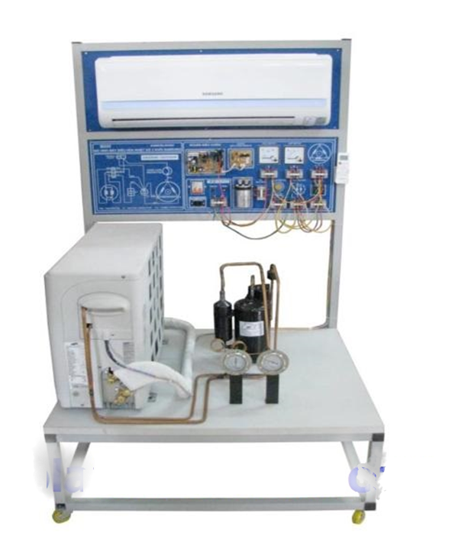
Mô hình máy điều hòa không khí
• Khung gá lắp
• Thiết bị thực hành
• Phụ kiện kèm
• Thực hành tìm hiểu cấu tạo các bộ phận trong máy điều hòa không khí
• Thực hành tìm hiểu nguyên lý hoạt động của máy điều hòa không khí
• Thực hành vận hành, quan sát quá trình chuyển trạng thái môi chất máy điều hòa không khí
• Thực hành nạp ga cho máy điều hòa không khí
• Thực hành đo kiểm tra, sửa chữa thiết bị điện sử dụng trong máy điều hòa không khí
• Thực hành đấu dây mạch điện máy điều hòa không khí
• Thực hành phân tích hệ thống điện, cơ khí của máy điều hòa không khí
• Thực hành phân tích ảnh hưởng của quạt dàn nóng lên dàn lạnh
• Thực hành điều chỉnh các thông số nhiệt độ, lưu lượng gió…
• Thực hành sửa chữa các hư hỏng thường gặp, cách thay thế các thiết bị điện, cơ cho máy điều hòa không khí
Mô tả chung kết cấu thiết bị:
- Màu mặt module: Xanh
- Màu nét chỉ dẫn: Trắng
- Chất liệu bề mặt module: phíp chuyên dụng cho thiết bị thí nghiệm đảm bảo độ cứng cũng như độ cách điện
- Kiểu in hình chỉ dẫn: In trên mặt module, đảm bảo tính thẩm mỹ cũng như tuổi thọ của thiết bị
- Khung gá lắp: Bằng sắt sơn tĩnh điện đảm bảo chống xước và thẩm mĩ, có hệ thống bánh xe để dễ dàng cho việc di chuyển
- Dàn trải hệ thống trên panel hoạt động được, hệ thống điện
- Đấu nối thiết bị bằng Domino
Kết cấu mô hình:
- Nguồn điện: 220V/ 50Hz
- Loại điều hòa: 2 cục 1 chiều
- Dàn nóng (dàn ngưng)
- Dàn lạnh (dàn bay hơi)
- Van chặn
- Mắt ga
- Đồng hồ chỉ thị áp suất cao 500PSI
- Đồng hồ chỉ thị áp suất thấp 250PSI
- Đầu cắm nạp ga D6
- Aptomat
- Đèn tín hiệu báo nguồn
- Rơ le bảo vệ
- Rơ le khởi động
- Đồng hồ đo điện áp 300VAC
- Đồng hồ đo dòng điện 15A
- Lóc máy lạnh sử dụng môi chất R22
- Bộ điều khiển từ xa
- Tài liệu hướng dẫn thực hành
- Dây cắm thí nghiệm

